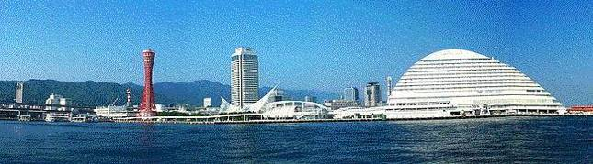
ＷＩＮＤ ＯＦ ＫＯＢＥ！
神戸運輸監理部情報
令和６年４月１日 国土交通省 神戸運輸監理部
第７９２号

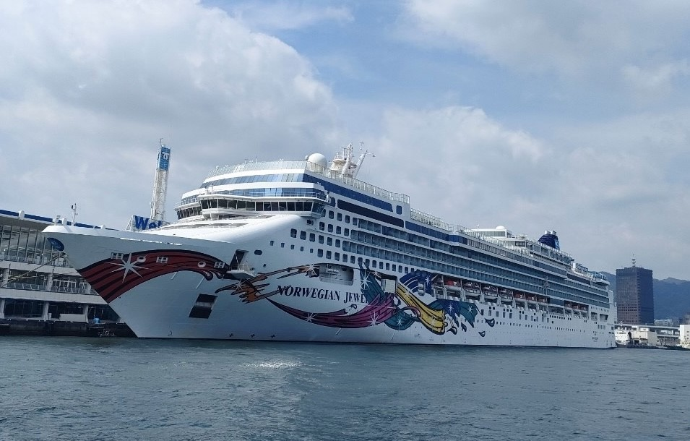
フォトミュージアム

神戸運輸監理部 広報編集
サブタイトル「WIND OF KOBE！」は、湧き起こる風の清新さをイメージしています

今月の監理部情報・目次

◆海から見るカラフルな神戸港
～「神戸港観光船試乗会」を実施しました～・２
◆船舶系技術職員になりませんか？
～業務説明会を実施しました～・・・・・・４
◆主要業務指標・・・・・・・・・・・・・・・・・・・５◆船員職業紹介状況・・・・・・・・・・・・・・・・・６
◆倉庫業の新規登録・・・・・・・・･・･・・・・・・・７
◆倉庫業の変更登録(新設）・・・・・･・･・・・・・・・８
◆４月の行事予定 ・・・・・・・・・・・・・・・・１０
◆３月の記者発表状況・・・・・・・・・・・・・・・１１

神戸港に入港した
NOEWEGIAN
JEWEL号

- 海から見るカラフルな神戸港
～「神戸港観光船試乗会」を実施しました～
令和６年２月２７日（火）、神戸港を運航する観光船事業者と関係団体、自治体等の行政機関により組織する「神戸港観光船協議会」主催により、神戸港観光船試乗会を実施しました。
「神戸港観光船試乗会」は、旅行業関係者、タウン情報誌関係者、ホテル・観光案内関係者等を対象に観光船の乗船体験を通じて理解を深め、魅力を知っていただくことにより、神戸に観光で訪れた方へのご案内や、広報・ツアー企画等に繋げていただくことを目的に毎年企画しており、今回は約５０名の参加となりました。

当日は、株式会社神戸クルーザーのレストランクルーズ船「THE KOBE CRUISE ルミナス神戸２」（全長106m、総トン数4,778㌧）にご乗船いただき、出航後、船内にて協議会員である観光遊覧船各社（株式会社神戸クルーザー、早駒運輸株式会社、神戸ベイクルーズ株式会社※所要により不参加→メッセージ代読）によるプレゼンテーションが行われました。
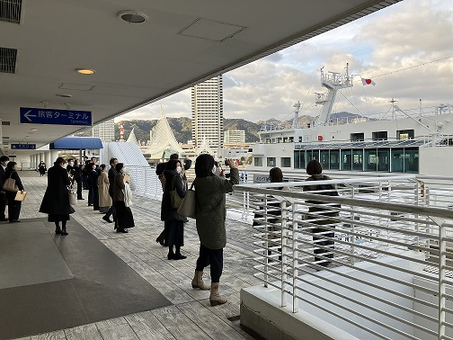
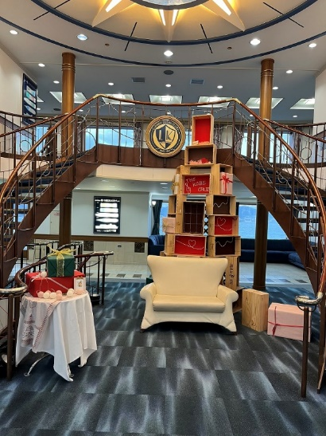
乗船する船を写真に収める参加者
素敵な船内装飾

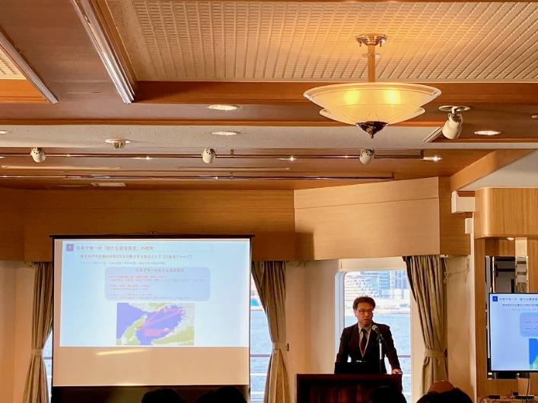
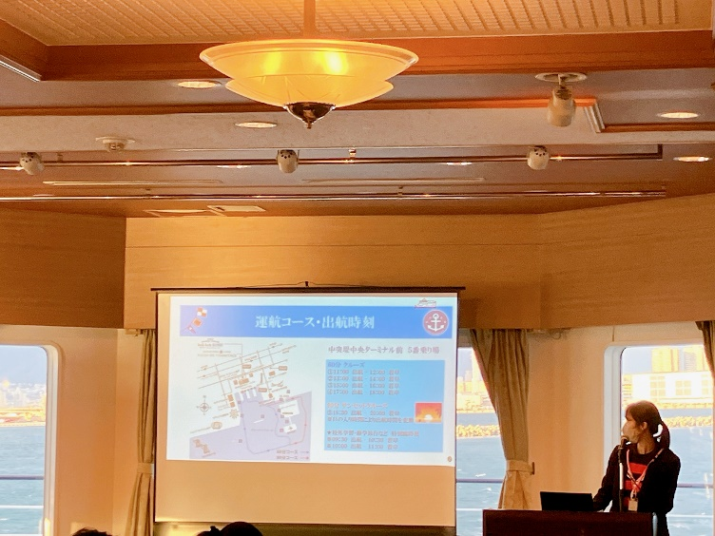
観光遊覧船各社によるプレゼンテーション
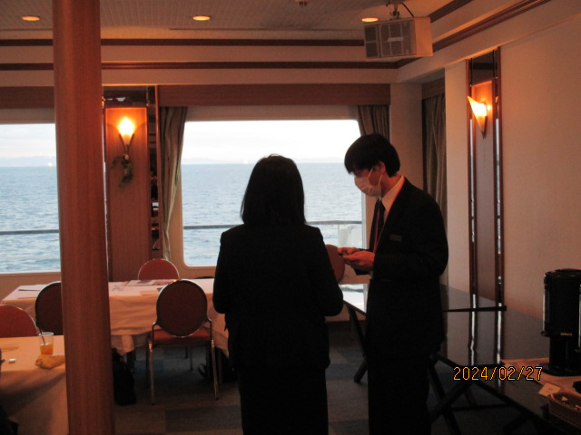
各社のプレゼンテーション終了後、当協議会が今年度実施している、神戸港の観光船振興を目的に協議会員各社5隻のクルーズ船連携による「～BAY VIEW KOBE～フォトコンテスト」の取組について紹介を行いました。
熱心に情報交換
プレゼン終了後は、参加者同士で名刺交換など交流を深めたり、オープンデッキから見える明石海峡大橋や海から見るカラフルな神戸港の夜景を楽しむなど船内で自由に過ごしていただき、各々で９０分間のクルージングを堪能されていました。
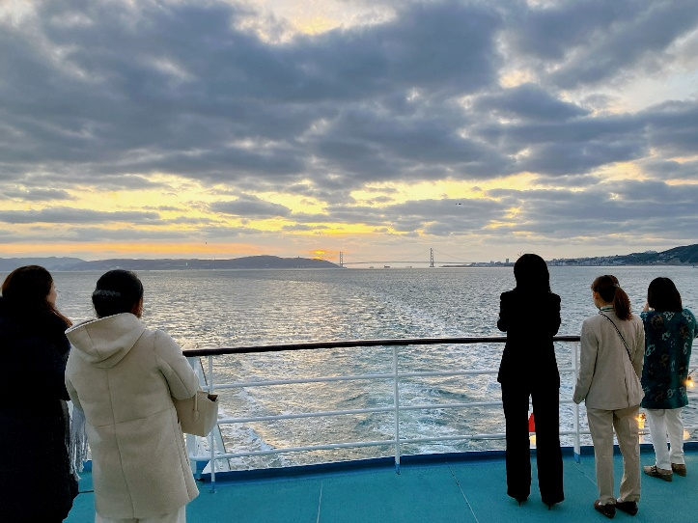
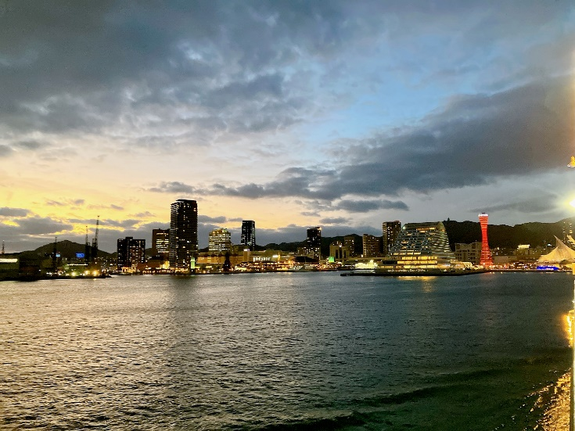
明石海峡大橋が遠くに
海から見る神戸港

試乗会参加者からは、「それぞれの観光船特有の魅力が伝わった。観光船を通して、神戸の街の活性化を図ることができるということにとても魅力を感じた」、「個人的にもルミナス神戸２はプロポーズをした思い出のある船なので、これからも『特別な時間を過ごせる』場所でいてほしい。」といった感想を聞くことができました。他にも、事業連携に関するご意見もいただきましたので、協議会員各社において今後の企画事業の参考にしていただけるよう情報共有しました。

コロナ禍が終わり最初の観光船試乗会でしたが、多くの方にご参加いただき、特別な時間を過ごしていただけたかと思います。「神戸港にこんなにたくさんの船があるのは知らなかった。」という感想もありましたので、これからも1人でも多くの方に神戸港の観光船の魅力を伝えていくべく、協議会事務局として、神戸港観光船の振興・観光需要の喚起を図る取組みを続けていきたいと思います。
（海事振興部 旅客課）

船舶系技術職員になりませんか？～業務説明会を実施しました～

神戸運輸監理部では、船舶系技術職員を確保するため、機会あるごとに業務説明等を実施しています。
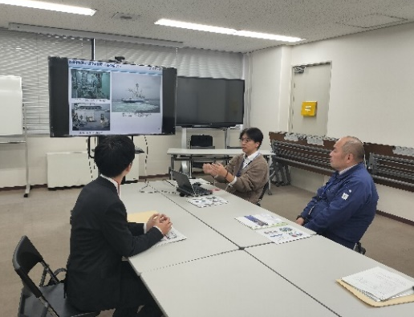
これまで、大学３回生を対象にインターンシップや出前講座など活動を行ってきました。
近年、国家公務員試験受験者数が減少していることから、対象を「大学２回生」や「大学院修士課程の学生」へ拡大しました。
参加者増加を図るため、大学等へ訪問し、周知・説明活動に取組みました。
学生の皆様に、将来の職業選択の一つとしてご検討頂けるよう、船舶系技術職員の仕事について、まずは知って頂くことが大事だと考えています。

今年度は、兵庫県内にある国公立大学に加えて、初めて県内にある私立大学へ訪問し、業務説明を行いました。初めて訪問する大学については、対応してもらえるか大変不安でした。実際に訪問してみると就職活動窓口であるキャリアセンターの方が興味を持って頂き、前向きに対応下さいました。本当にありがとうございます。
現在、令和６年度のインターンシップとして、学生を受け入れることが出来るよう、検討を進めています。
これを機に、県内の理系学部のある大学に活動を広げていきたいと考えています。

業務説明会を「神戸運輸監理部（対面）」、「大学キャンパス内（対面）」 及び 「オンライン」等の形式により開催しました。
令和６年１月３１日(水)の説明会において、転職を考えている社会人の方が、御参加いただきました。また、２月３日（土）のオンライン説明会において、愛媛県の水産高校の学生からも御参加いただきました。
説明会では、参加者から船舶系技術職員試験について、「国土交通省主催の試験と人事院主催の試験との違いは何か？」・「試験が違うと処遇はどうなるか」・「知らないことが多いので、難しいのではないか」等の質問を受けました。
試験の違いについて、「各試験の採用までの流れの違い」や「それぞれのメリット・デメリット」のほか、「採用後の処遇は変わらないこと」等、分かりやすく説明しました。

神戸運輸監理部では、これからも人材確保に向けて、船舶系技術職員の仕事に興味を持って頂けるよう、近畿運輸局と連携しながら、取り組んでいきます。
(海上安全環境部 船舶安全環境課)

◆ 主要業務指標

（ 令和６年３月 ）
 |  |  |  | 実 績 | 前年同月比
１．管内発着フェリー・旅客船方面別輸送量  （令和６年１月分） | 九 州  方 面 |  | 旅 客 | ３９，８３８人 | １３０．２％
 |  |  | 車 両 | ３３，０３８台 | １２４．０％
 | 淡路四国  方 面 |  | 旅 客 | ６７，５９９人 | ９８．５％
 |  |  | 車 両 | １６，３７１台 | ９６．３％
２．神戸港起点遊覧船乗船者数  （令和６年１月分） | 総 数 |  |  | ２２，６１９人 | １５９．６％
 |  | 内：ﾚｽﾄﾗﾝｼｯﾌﾟ |  | ８，７６３人 | １７３．１％
３．神戸港内貿貨物量【速報値】  （令和５年１０月分） | 純内貿貨物量  （ﾌｪﾘｰ貨物除く） |  |  | ６５６千㌧ | １０８．３％
 | 中継貨物量 |  |  | ６５７千㌧ | １０２．３％
４．神戸港コンテナ船入港隻（令和５年１０月分） |  |  |  | ３１９隻 | １０１．９％
５．神戸港外貿コンテナ貨物取扱量【速報値】  （令和５年１０月分） | 総 量 |  |  | １７６，１１９TEU | ８８．６％
 |  | 内：ﾄﾗﾝｼｯﾌﾟ貨物 |  | ２４５TEU | １２１．３％
６．神戸港港湾労働者数【速報値】  （令和６年２月末現在） | 総 数 |  |  | ５,４４５人 | １００．１％
 |  | 内：船 内 |  | １,２３０人 | １０１．３％
 |  | 内：沿 岸 |  | ３,４２２人 | ９９．７％
７．神戸市内倉庫貨物入庫量  （令和６年１月分） | 普通倉庫 |  |  | ３８３ 千㌧ | １０１．３ ％
 | 冷蔵倉庫 |  |  | ８５ 千㌧ | １０７．７ ％
８．神戸市内倉庫貨物保管残高  （令和６年１月分） | 普通倉庫 |  |  | ９０６ 千㌧ | ９８．２ ％
 | 冷蔵倉庫 |  |  | １７８ 千㌧ | ９９．７ ％
（注）①３．の中継貨物量は､神戸港輸入貨物を国内他港へ移出したもの及び神戸港輸出貨物で国内他港から移入したものである｡
②５．のトランシップ貨物は､外航船で輸送して来た貨物を神戸港で他の外航船に積み替えて輸送したものである｡
③３．４．５．の資料出所は､神戸市港湾局であり､６．の資料出所は､神戸公共職業安定所神戸港労働出張所である｡
④７．８．の資料出所は、兵庫県倉庫協会及び兵庫県冷蔵倉庫協会である。

（総務企画部物流施設対策官、海事振興部旅客課、貨物・港運課）

◆ 船員職業紹介状況（令和６年２月）

最近３か月間の船員職業紹介実績表 （単位：人）
 | 月 別 | 令和５年１２月 | 令和６年１月 | 令和６年２月
区 分
合 計 | 求人数 | ４２ | ３６ | ２５
 | 求職数 | ６ | １６ | ９
 | 求職者成立数 | １ | ０ | ４
外 航 船 | 求人数 | ０ | ０ | ０
 | 求職数 | ０ | ４ | ０
 | 求職者成立数 | ０ | ０ | ２
内 航 船  （旅客船を含む） | 求人数 | ３５ | ２９ | ２２
 | 求職数 | ６ | １０ | ９
 | 求職者成立数 | １ | ０ | １
その他船舶  （曳船・作業船等） | 求人数 | ４ | ７ | ３
 | 求職数 | ０ | ２ | ０
 | 求職者成立数 | ０ | ０ | １
漁 船 | 求人数 | ３ | ０ | ０
 | 求職数 | ０ | ０ | ０
 | 求職者成立数 | ０ | ０ | ０
有効求人倍率（倍） |  | ５．５３ | ４．０４ | ３．２３

最近３か月間の船員の失業給付金支給実績
 | 月 別 | 令和５年１２月 | 令和６年１月 | 令和６年２月
区 分
失業給付金受給者実数（人） |  | ２ | ３ | ４
失業給付金支給額 （千円） |  | ５７９ | １，１７８ | １，５４１
※失業給付金受給者実数とは、当月中に失業給付金を支給した者の実数である。

（海事振興部 船員労政課）

◆ 倉庫業の新規登録（令和６年２月）

【 事業者名 】三友企業株式会社
所在地 | 兵庫県神戸市中央区栄町通5丁目1番3号 |  |  | 代表者 |  |  | 代表取締役 堀家 新司
倉庫の概要 | 倉庫の名称 | 摩耶埠頭倉庫
 | 類 別 | 一類倉庫 | 位 置 |  | 神戸市灘区摩耶埠頭1番地
 | 構 造 | 鉄筋コンクリート造、3階建
 | 面 積 | 4,346㎡ | 登録年月日 |  |  | 令和6年2月13日

【 事業者名 】ブリヂストンタイヤサービス西日本株式会社
所在地 | 東京都小平市小川東町三丁目1番1号 |  |  | 代表者 |  |  | 代表取締役社長 仲村 克則
倉庫の概要 | 倉庫の名称 | 三木倉庫
 | 類 別 | 一類倉庫 | 位 置 |  | 三木市別所町高木126番地1
 | 構 造 | 鉄骨造、両面鋼板サンドイッチパネル張、ガルバリウム鋼板折板葺、3階建（耐火建築物）
 | 面 積 | 2,146㎡ | 登録年月日 |  |  | 令和6年2月19日

【 事業者名 】大伸急行有限会社
所在地 | 兵庫県丹波市氷上町氷上10番地 |  |  | 代表者 |  |  | 代表取締役 北野 晶三
倉庫の概要 | 倉庫の名称 | 大伸急行有限会社北近畿物流センター
 | 類 別 | 一類倉庫 | 位 置 |  | 丹波市氷上町氷上字横屋ヶ8番
 | 構 造 | 鉄骨造、鋼板サイディング張、カラーガルバリウム鋼板折板葺、平屋建（準耐火構造ロ-2）
 | 面 積 | 910㎡ | 登録年月日 |  |  | 令和6年2月27日

◆ 倉庫業の変更登録（新設）（令和６年２月）

【 事業者名 】大十株式会社
所在地 | 和歌山県海南市船尾200-2 |  |  | 代表者 |  |  | 代表取締役 畠山 文孝
倉庫の概要 | 倉庫の名称 | 福崎１号倉庫
 | 類 別 | 一類倉庫 | 位 置 |  | 福崎郡福崎町田口字深田575番地3
 | 構 造 | 鉄骨造、角波カラー鉄板張、着色耐酸アクリル被覆鋼板折板葺、平屋建（準耐火建築物）
 | 面 積 | 2,608㎡ | 登録年月日 |  |  | 令和6年2月5日

【 事業者名 】大友ロジスティクスサービス株式会社
所在地 | 東京都江東区牡丹一丁目14番1号 |  |  | 代表者 |  |  | 代表取締役 松村 豊人
倉庫の概要 | 倉庫の名称 | 神戸西倉庫
 | 類 別 | 一類倉庫 | 位 置 |  | 神戸市見津が丘1丁目19番
 | 構 造 | 鉄骨造、断熱アルミパネル張、ガルバリウム鋼板二重折板葺、4階建（耐火建築物）
 | 面 積 | 17,536㎡ | 登録年月日 |  |  | 令和6年2月5日

【 事業者名 】株式会社エスディーシィー
所在地 | 大阪府大阪市中央区常盤町1-3-8 |  |  | 代表者 |  |  | 代表取締役社長 福田 和弘
倉庫の概要 | 倉庫の名称 | 小野パーツセンター
 | 類 別 | 一類倉庫 | 位 置 |  | 小野市敷地町字クロフカ1575番4
 | 構 造 | 鉄骨造、ALC板張、ガルバリウム鋼板折板葺、3階建（耐火建築物）
 | 面 積 | 6,917㎡ | 登録年月日 |  |  | 令和6年2月19日

【 事業者名 】藤原運輸株式会社
所在地 | 大阪府大阪市西区本田4-7-18 |  |  | 代表者 |  |  | 代表取締役 藤原 輝之
倉庫の概要 | 倉庫の名称 | 藤原運輸(株)神戸支店 六甲CFセンター
 | 類 別 | 冷蔵倉庫 | 位 置 |  | 神戸市東灘区向洋町東3丁目6番2
 | 構 造 | 鉄筋コンクリート造（一部鉄骨造）、4階建（耐火建築物）
 | 容 積 | 38,633㎥ | 登録年月日 |  |  | 令和6年2月21日
※冷蔵倉庫の級別容積 C3級：8,951㎥ F1級：29,682㎥

【 事業者名 】株式会社エヌエス物流
所在地 | 広島県福山市卸町2番6号 |  |  | 代表者 |  |  | 代表取締役社長 浦上 和明
倉庫の概要 | 倉庫の名称 | 関西物流センター
 | 類 別 | 一類倉庫 | 位 置 |  | 尼崎市末広町2丁目16-4
 | 構 造 | 鉄骨造（一部鉄筋コンクリート造）、ALC板張、ガルバリウム鋼板折板葺、6階建（耐火建築物）
 | 面 積 | 6,496㎡ | 登録年月日 |  |  | 令和6年2月21日

◆ ４月の行事予定

日 程 | 行 事 （ 場 所 ） | 担 当 課
１０日(水)  ～２６日(金) | 令和６年４月定期海技士国家試験  （神戸第２地方合同庁舎） | 海上安全環境部  船員労働環境・海技資格課
２６日（金） | 近畿地方交通政策審議会 神戸船員部会  （神戸第２地方合同庁舎） | 海事振興部  船員労政課

（総務企画部 総務課）

◆ ３月の記者発表状況

日程 | 発表事項 | 担当部課
１８日 | 船員の最低賃金を引き上げます | 海事振興部  船員労政課
（総務企画部 広報対策官）

４月は、出会いが増える月ですね。
私たちの職場も、フレッシュな仲間を迎えます。新しい仲間とのこれからが楽しみです。
神戸運輸監理部マスコットキャラクター「こうべぇ」

神戸運輸監理部ホームページ

